INFORME DE AVANCE N°2: Implementación y Madurez del Agente
Proyecto:
“Daikoku: Document Analysis and Intelligent Knowledge Organization for Key-concept Understanding”

Por:
Mauricio Tapia
Tomas Zapata
Gabriel Muñoz

Asignatura:
Ingeniería de Soluciones con IA

Docente:
Jaime Menendez

1. INTRODUCCIÓN Y EQUIPO 3
2. Contexto del proyecto 4
2.1. Contexto del proyecto 4
2.3. Problemática y necesidad 4
2.4. Objetivo del proyecto 4
2.5. Restricciones del proyecto 5
3. ANÁLISIS DEL CASO ORGANIZACIONAL 5
3.1. Identificación de la Organización y Contexto 5
3.2. Identificación y Descripción del Problema/Desafío 5
3.3. Objetivos de la Intervención 5
3.4. Datos Disponibles o que se Pueden Obtener 5
3.5. Restricciones o Requerimientos Particulares 6
3.6. Motivación para el Uso de Agentes de IA, LLMs y RAG 6
4. FORMULACIÓN DE PROMPTS 6
4.1. Estrategia de Prompts 6
4.2. Ejemplos de Prompts Optimizados 6
4.3. Ajustes de Parámetros 8
5. ARQUITECTURA Y FLUJO ACTUAL 8
5.1. Descripción General de la Arquitectura 8
5.2. Componentes de la Arquitectura 8
5.3. Flujo de Datos (Paso a paso) 8
5.4. Diagrama de Arquitectura 9
6. COMPONENTES CLAVE IMPLEMENTADOS 9
6.1. Memoria y Continuidad 9
6.2. Recuperación Local y Semántica 9
6.3. Recuperación Externa 9
6.4. Observabilidad y Trazabilidad 10
7. VALIDACIÓN, PRUEBAS Y BENCHMARK 10
7.1. Pruebas Automatizadas 10
7.2. Benchmark de Recuperación 10
7.3. Ejecución del Proyecto 10
8. CONCLUSIONES Y TRABAJO FUTURO 12
8.1. Conclusiones Generales 12
8.2. Reflexiones Individuales 12
8.3. Trabajo Futuro / Mejoras Propuestas 12
9. REFERENCIAS (FORMATO APA) 13

1. INTRODUCCIÓN Y EQUIPO
El proyecto Daikoku busca responder a una necesidad concreta en contextos académicos y documentales: consultar grandes volúmenes de información de manera rápida, precisa y con base en evidencia. En un entorno donde los estudiantes y docentes manejan apuntes, artículos, resúmenes y materiales diversos, resulta difícil localizar de forma eficiente la información relevante para responder preguntas específicas. Además, una respuesta generada únicamente por un modelo de lenguaje puede resultar útil, pero no siempre está sustentada en el contenido real del documento consultado.
Por esta razón, se desarrolla Daikoku como un asistente académico basado en recuperación semántica y orquestación de flujo. El sistema combina la búsqueda de información en un corpus local con soporte de contexto externo cuando es necesario, y mantiene memoria por sesión para ofrecer respuestas más consistentes y contextualizadas. De esta manera, el proyecto no solo responde preguntas, sino que lo hace con un enfoque más riguroso, trazable y útil para la comprensión de materiales de estudio.
En este informe se presenta la arquitectura, el diseño funcional y los principales avances del proyecto, destacando cómo Daikoku integra técnicas de RAG, embeddings, recuperación vectorial y memoria de conversación para construir un asistente más cercano a un sistema inteligente y aplicable en escenarios reales de aprendizaje y documentación académica.

2. Contexto del proyecto
Daikoku es un proyecto académico orientado a apoyar a estudiantes de educación superior en la gestión de material académico digital. El problema se sitúa en un contexto de alta disponibilidad de recursos de estudio, donde la cantidad y dispersión de información dificulta su revisión y priorización (Eppler & Mengis, 2004). El proyecto transforma este volumen de datos en una base de consulta inteligente, donde el usuario recibe respuestas contextualizadas, relevantes y trazables, sin reemplazar la lectura crítica de la fuente original.

2.1. Contexto del proyecto
Daikoku es un asistente académico basado en un flujo RAG (Generación Aumentada por Recuperación) orquestado con LangGraph. El proyecto, desarrollado en el contexto de Duoc UC, ha evolucionado desde un diseño conceptual a un sistema funcional y robusto. Actualmente, el sistema procesa documentos, genera embeddings, utiliza un backend vectorial local (FAISS con fallback seguro) y mantiene memoria persistente por sesión.
A diferencia de la primera entrega, el sistema implementa una capa de herramientas explícitas, validación formal del estado del agente, enrutamiento inteligente (router), observabilidad detallada por eventos y pruebas automatizadas. Esto permite a los estudiantes consultar material académico con respuestas fundamentadas en evidencia documental, apoyándose en Wikipedia solo como contexto complementario cuando es necesario, garantizando así trazabilidad y reduciendo el riesgo de alucinaciones.

2.3. Problemática y necesidad
Los estudiantes reciben apuntes, presentaciones, artículos y planillas en periodos acotados. La necesidad identificada no es solo acceder a documentos, sino convertirlos en información consultable. Un modelo de lenguaje aislado puede alucinar o no sustentar su respuesta en las fuentes del usuario. Daikoku corrige esto mediante recuperación semántica local, separación de responsabilidades y trazabilidad del proceso, mitigando el riesgo de respuestas sin sustento documental (Ji et al., 2023).

2.4. Objetivo del proyecto
Diseñar e implementar un asistente inteligente que permita procesar, consultar y comprender material académico mediante LLM, RAG y un agente de orquestación.
Objetivos específicos alcanzados:
- Implementar un flujo RAG con orquestación explícita mediante LangGraph.
- Recuperar información por similitud semántica con un backend vectorial robusto (FAISS).
- Mantener memoria por sesión (corto y largo plazo) para la continuidad del diálogo.
- Incorporar una capa de herramientas explícitas (`buscar_documentos`, `buscar_en_wikipedia`, etc.).
- Añadir observabilidad por eventos y validación formal del estado del agente.

2.5. Restricciones del proyecto
El sistema se ha desarrollado priorizando componentes gratuitos y ejecución local, evitando infraestructura cloud compleja. Las restricciones principales identificadas y abordadas incluyen el límite de contexto del LLM (mitigado con chunking y resúmenes de memoria), la variabilidad en la extracción de documentos, y la protección de credenciales (uso de variables de entorno). Para esta versión, no se consideraron mapas conceptuales, autenticación multiusuario ni despliegue productivo en la nube.

3. ANÁLISIS DEL CASO ORGANIZACIONAL

3.1. Identificación de la Organización y Contexto
La organización en la que se enmarca este proyecto corresponde a Duoc UC, institución de educación superior chilena. En este contexto, los estudiantes gestionan un volumen considerable de material académico heterogéneo (apuntes, PDF, artículos, guías). Este escenario genera una oportunidad para incorporar soluciones basadas en inteligencia artificial que apoyen la recuperación, organización y comprensión de información académica, facilitando el acceso a contenidos relevantes de acuerdo con las necesidades específicas de cada estudiante.

3.2. Identificación y Descripción del Problema/Desafío
El desafío central es la sobrecarga de información académica: el usuario dispone de numerosos archivos, pero carece de tiempo para revisarlos íntegramente. Un LLM usado sin contexto documental puede producir información no sustentada en las fuentes proporcionadas (Ji et al., 2023). Por ello, la solución implementada combina recuperación de información local, generación contextualizada y trazabilidad, garantizando que el agente priorice el material del usuario.

3.3. Objetivos de la Intervención
- Procesar archivos y convertirlos a una representación textual normalizada.
- Segmentar el contenido y asociar metadatos para habilitar recuperación semántica.
- Responder preguntas utilizando prioritariamente fragmentos recuperados del corpus local.
- Incorporar una fuente externa controlada (Wikipedia) como respaldo complementario.
- Mantener memoria por sesión para no perder el hilo conversacional.
- Implementar validación del flujo y observabilidad.

3.4. Datos Disponibles o que se Pueden Obtener
Las fuentes internas son los archivos aportados por el usuario (procesados y vectorizados localmente). Como fuente externa complementaria se utiliza la MediaWiki Action API de Wikipedia, activada solo cuando el material local no cubre la consulta, etiquetando siempre su procedencia. Los documentos internos tienen prioridad absoluta sobre la información externa.

3.5. Restricciones o Requerimientos Particulares
El sistema maneja documentos largos mediante chunking. En seguridad, no se exponen documentos ni claves de API (se usan variables de entorno). El flujo incluye manejo de errores para evitar que la respuesta falle si la fuente externa no responde.

3.6. Motivación para el Uso de Agentes de IA, LLMs y RAG
El LLM aporta comprensión y generación en lenguaje natural; RAG permite recuperar evidencia específica antes de generar la respuesta, reduciendo la dependencia del conocimiento paramétrico del modelo y aportando procedencia de la información (Lewis et al., 2020). El agente implementado actúa como un router que identifica la intención y activa herramientas delimitadas, manteniendo el alcance controlado y evitando construir un agente autónomo innecesariamente complejo.

4. FORMULACIÓN DE PROMPTS

4.1. Estrategia de Prompts
La estrategia separa un prompt de sistema estable de prompts de tarea. El sistema define el rol del asistente, la prioridad de las fuentes internas y una regla explícita: no afirmar información que no se encuentre en el contexto recuperado. Los prompts de tarea especifican la operación (consulta, resumen, simplificación, generación de preguntas), el nivel de detalle y el formato de salida. El contexto recuperado por el retriever (FAISS o Wikipedia) se inserta en un bloque delimitado en el prompt final construido por el nodo `Finalizer`.

4.2. Ejemplos de Prompts Optimizados
Funcionalidad | Prompt utilizado | Justificación
Consulta | Responde la pregunta utilizando únicamente el contexto recuperado. Cita el nombre del archivo o la fuente asociada a cada afirmación relevante. Si el contexto no contiene información suficiente, indícalo explícitamente. Pregunta: {pregunta}. Contexto: {fragmentos}." | Fuerza al modelo a usar solo el contexto recuperado (reduce alucinaciones) y exige citación de fuentes (trazabilidad).
Resumen | "Resume el contenido recuperado en puntos clave, preservando conceptos, definiciones y relaciones importantes. No agregues información externa salvo que esté marcada como fuente complementaria. Contexto: {fragmentos}." | Especifica el formato de salida, preserva la estructura conceptual y restringe el uso de información externa.
Explicación simplificada | “Explica el contenido con lenguaje claro para un estudiante que está introduciéndose en el tema. Mantén la precisión conceptual, define términos técnicos esenciales y no inventes ejemplos que contradigan la fuente. Contexto: {fragmentos}.” | Adapta el nivel al usuario, exige precisión conceptual y restringe la invención de ejemplos.
Generación de preguntas | "Eres un profesor experto en evaluación académica. A partir del siguiente contenido, genera 5 preguntas de opción múltiple... No inventes información que no esté en el contexto proporcionado. Contexto: {fragmentos}." | Define el rol pedagógico, específica formato de salida y restringe el modelo al contexto recuperado.

4.3. Ajustes de Parámetros
Se mantiene una temperatura baja (aprox. 0.2) para consultas precisas, limitando la salida para evitar respuestas innecesariamente largas y priorizando la fidelidad a las fuentes recuperadas. Estos valores se ajustaron mediante pruebas comparando precisión y fidelidad.

5. ARQUITECTURA Y FLUJO ACTUAL

5.1. Descripción General de la Arquitectura
La arquitectura ha evolucionado a un patrón de agente real. Se compone de un estado validado (`AgentState`), memoria por sesión, un backend vectorial sólido y un flujo orquestado por LangGraph. El pipeline se divide en dos fases: Indexación (normalización, fragmentación y embeddings) y Consulta (el agente decide la ruta, recupera evidencia y genera la respuesta).

5.2. Componentes de la Arquitectura
- AgentState: Estado formal del agente que valida el flujo.
- Tool Layer: Funciones explícitas y trazables (`buscar_documentos`, `buscar_en_wikipedia`, `resolver_ambigüedad`, `resumir_historial`).
- Router: Decide si la consulta requiere contexto local, externo o memoria.
- Memory: Historial reciente (`ShortTermMemory`) y resumen persistente (`LongTermMemory`) para no saturar la ventana de contexto.
- Observability: Registro de trazas y métricas por ejecución (`trace_id` y `session_id`).
- Finalizer: Genera la respuesta final combinando el contexto recuperado y persiste el estado.

5.3. Flujo de Datos (Paso a paso)
- El usuario ingresa una consulta.
- El Router analiza la intención y el estado de la sesión.
- Se activa la herramienta correspondiente.
- Si es local, el Retriever busca en el vector store (FAISS) los fragmentos semánticamente más relevantes. Si es externo, consulta Wikipedia. Si es contextual, usa la Memoria.
- El Finalizer construye el prompt con el contexto recuperado, invoca al LLM y devuelve la respuesta con evidencia.
- La Observabilidad registra la ruta, herramientas usadas, contexto recuperado y latencia.

5.4. Diagrama de Arquitectura
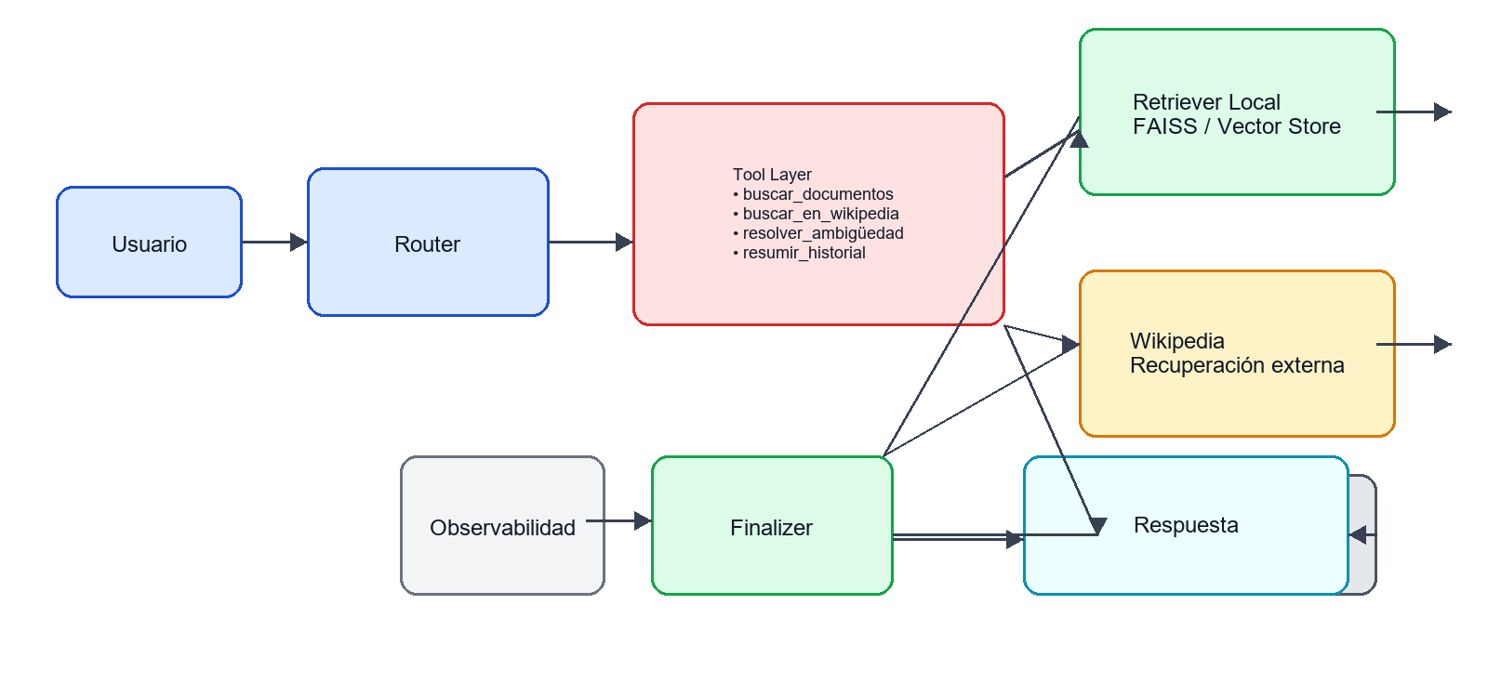
Diagrama de arquitectura - Diagrama realizado con IA

6. COMPONENTES CLAVE IMPLEMENTADOS

6.1. Memoria y Continuidad
Para evitar la pérdida de contexto, se implementó una memoria por sesión. El agente conserva el historial reciente deduplicado y genera un resumen persistente del historial. Esto permite responder fluidamente a preguntas como: "¿de qué hablabas antes?" o "amplía la información anterior", mejorando la continuidad del diálogo.

6.2. Recuperación Local y Semántica
La capa local recupera fragmentos relevantes del corpus del usuario mediante similitud semántica. La mejora clave en esta versión es que el vector store contempla:
- Backend FAISS como motor principal (rápido y eficiente).
- Soporte para Chroma si se habilita en el entorno.
- Fallback seguro a un índice local en memoria en caso de fallos.
Esto hace que la capa vectorial sea más estándar, robusta y alineada con un flujo profesional.

6.3. Recuperación Externa
Cuando la consulta no puede resolverse solo con el material local, el agente usa Wikipedia para entregar definiciones y contexto conceptual útil. La lógica incluye manejo de errores para evitar que la respuesta falle si la fuente externa no responde, permitiendo que el sistema continúe operando solo con los documentos internos.

6.4. Observabilidad y Trazabilidad
Una de las mejoras más importantes es la capacidad de auditar el comportamiento del agente. El sistema registra eventos detallados por cada ejecución, incluyendo la ruta elegida por el router, la herramienta seleccionada, el contexto recuperado, el estado del backend vectorial y la latencia (`latency_ms`). Esto hace que la arquitectura sea transparente y diagnóstica en caso de error.

7. VALIDACIÓN, PRUEBAS Y BENCHMARK

7.1. Pruebas Automatizadas
A diferencia de la etapa de diseño, el sistema ya cuenta con una suite de pruebas automatizadas en `tests/test_daikoku.py`, que validan el comportamiento real del flujo, la memoria, la recuperación local, la recuperación externa y la continuidad de la conversación ante casos borde (preguntas vacías, fallos de API, resultados sin contexto, etc.).

7.2. Benchmark de Recuperación
Se implementó un benchmark formal para medir la calidad de la búsqueda semántica. Las métricas principales registradas son:
- `result_count`: Cantidad de fragmentos recuperados.
- `top_score` y `avg_score`: Calidad de la similitud semántica.
- `relevant`: Evaluación de pertinencia.
- `backend`: Motor vectorial activo (FAISS).
- `latency_ms`: Tiempo de respuesta.
Esto permite iterar sobre el tamaño de los chunks o el `top_k` de manera empírica, convirtiendo la recuperación semántica en una capa medible.

7.3. Ejecución del Proyecto
El sistema se ejecuta en un entorno virtual local. Para validar la entrega y correr las pruebas, se utiliza el siguiente comando:
python -m venv .venv
Activate.ps1
pip install -r requirements.txt
python -m unittest tests.test_daikoku -q
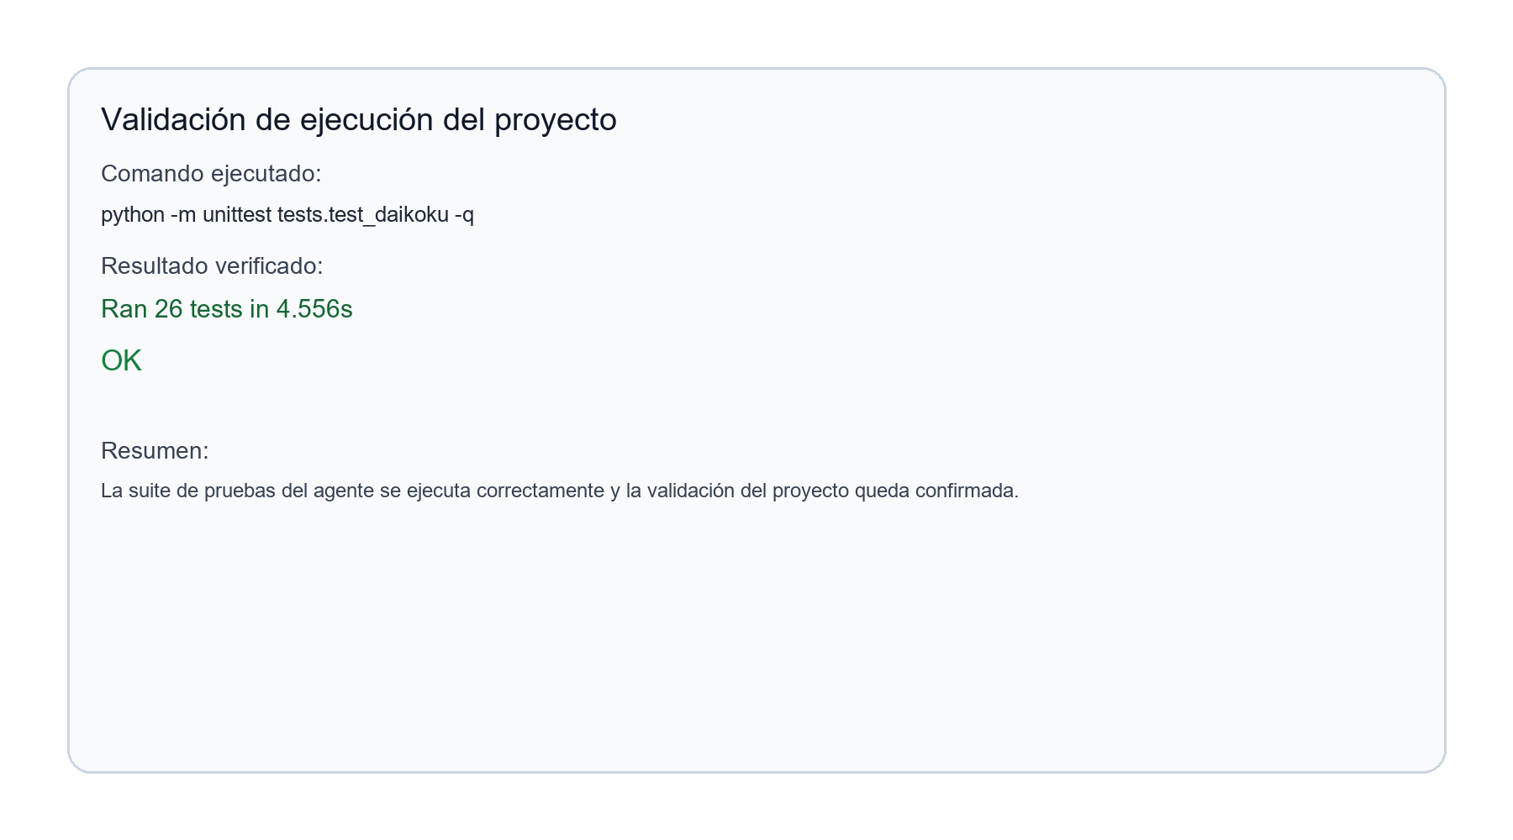
Evidencia de validación

8. CONCLUSIONES Y TRABAJO FUTURO

8.1. Conclusiones Generales
Daikoku ha dejado de ser un prototipo básico de RAG para convertirse en un proyecto con estructura, flujo, memoria, trazabilidad y propósito académico bien definido. La inclusión de LangGraph, la capa de herramientas explícitas y la observabilidad acercan el sistema a un patrón de agente maduro. La arquitectura es sólida, resuelve el problema de la sobrecarga informacional proporcionando respuestas basadas en evidencia documental y se encuentra muy bien alineada con una entrega académica de alto nivel.

8.2. Reflexiones Individuales
- Gabriel Muñoz: En esta etapa, mi principal aprendizaje estuvo relacionado con entender que un sistema basado en LLM no depende únicamente del modelo generativo, sino de la arquitectura que lo rodea. Al implementar la orquestación con LangGraph, comprendí la importancia de separar las responsabilidades en nodos claros. Esto no solo hace que el código sea más limpio, sino que también permite que el agente tome decisiones más predecibles.
- Mauricio Tapia: Me di cuenta durante la definición del contexto de lo útil que puede llegar a ser esta herramienta una vez que se complete y quede correctamente optimizada. En este momento, responde precisamente a una necesidad muy presente entre los estudiantes, ya que facilita la consulta, organización y comprensión de información relevante en contextos académicos. Por ello, considero que una herramienta bien definida y correctamente desarrollada es la solución más adecuada para este caso.
- Tomás Zapata: En esta etapa, mi principal aprendizaje fue entender que la calidad de un agente no depende solo del LLM, sino de la solidez de su backend vectorial y de su capacidad de ser validado. Al implementar FAISS y las métricas del benchmark, comprendí la importancia de medir empíricamente el top_score y la latencia en lugar de asumir que la recuperación funcionaba bien. Además, la suite de pruebas y las trazas de observabilidad me enseñaron que un sistema de IA debe ser diagnosticable ante casos borde, acercando el proyecto a un estándar de desarrollo mucho más profesional.

8.3. Trabajo Futuro / Mejoras Propuestas
- Madurez operativa: Exportación formal de métricas comparativas a formatos visuales (gráficos).
- Especialización de dominio: Ajuste fino de embeddings para jerga académica específica de Duoc UC.
- Interfaz de usuario: Construcción de una interfaz web (FastAPI + Gradio/Streamlit) para el despliegue del agente.
- Autenticación y persistencia multiusuario.

9. REFERENCIAS (FORMATO APA)
Chroma. (n.d.). Chroma documentation. https://docs.trychroma.com/
Eppler, M. J., & Mengis, J. (2004). The concept of information overload: A review of literature from organization science, accounting, marketing, MIS, and related disciplines. The Information Society, 20(5), 325-344. https://doi.org/10.1080/01972240490507974
Ji, Z., Lee, N., Frieske, R., Yu, T., Su, D., Xu, Y., Ishii, E., Bang, Y. J., Madotto, A., & Fung, P. (2023). Survey of hallucination in natural language generation. ACM Computing Surveys, 55(12), Article 248, 1-38. https://doi.org/10.1145/3571730
Lewis, P., Perez, E., Piktus, A., Petroni, F., Karpukhin, V., Goyal, N., Kuttler, H., Lewis, M., Yih, W.-T., Rocktäschel, T., Riedel, S., & Kiela, D. (2020). Retrieval-augmented generation for knowledge-intensive NLP tasks. Advances in Neural Information Processing Systems, 33, 9459-9474. https://arxiv.org/abs/2005.11401
Wikimedia Foundation. (n.d.). MediaWiki Action API. MediaWiki. https://www.mediawiki.org/wiki/API:Action_API (Agregar referencias de LangGraph y FAISS si lo consideran necesario).

